PMM 9000 – Цифровые приёмники радиопомех с частотой 10 Гц – 18 ГГц, полностью соответствующие стандарту CISPR 16-1-1
Краткий обзор основных характеристик

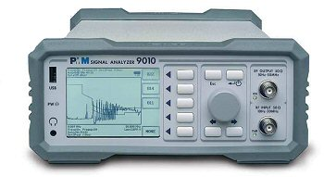
• Современный цифровой приёмник радиопомех с частотой 30 МГц является базовой системой. Основанный на непосредственном аналого-цифровом преобразовании и сложных компьютерных расчётах, он обеспечивает работу без необходимости калибровки почти всех своих основных компонентов, таких как: широкополосных фильтров, датчиков, демодулятора…. В то же время входной каскад для радиочастотных сигналов калибруется самостоятельно с помощью внутреннего генератора высокоточных радиочастотных сигналов.
• Уникальная компактность и малый вес:
- 3,5 кг, базовый блок PMM 9010
- 2 кг высокочастотные модули (PMM 9030, PMM 9060, PMM 9180), работающие от батареи.
• Аппаратное и микропрограммное обеспечение разработано в соответствии с действующими стандартами на электромагнитную совместимость, программное обеспечение может быть обновлено при изменении стандартов в будущем.
• Мощный цифровой анализатор помех, полностью совместимый с самыми новыми спецификациями CISPR 14-1, 1 (внутренняя опция) или 4 (внешняя опция) канала.
• Диапазоны частоты от 10 Гц до 30 МГц; 3 ГГц; 6 ГГц; 18 ГГц
• Полная совместимость с последней редакцией стандарта CISPR 16-1-1, включая датчик среднего и среднеквадратичного значения и функцию APD (Распределение вероятностей амплитуды).
• Все широкополосные фильтры соответствуют стандартам CISPR и MIL-STD-461E
• Интегрированный предусилитель и ограничитель импульсов (PMM 9010)
• Калибровка практически не требуется, техническое обслуживание выполняется за несколько минут.
• Встроенный следящий генератор сигналов с частотой до 30 МГц (PMM 9010)
• Многорежимные функции: развёртка, анализатор спектра, скалярный анализатор сети, ручной приёмник.
• Интеллектуальный датчик: функция «повышения производительности труда», разработанная для существенного повышения скорости тестирования.
• Гибкость, простота использования для любых типов измерений при автономной работе, интеграции с системами или управлении с персонального компьютера.
• Оптический канал связи между основным устройством и высокочастотными устройствами.
• Нет необходимости использовать коаксиальный кабель для подключения антенны к приёмнику.
• Нет старения важных компонентов приёмника, вызывающих ухудшение точности измерений.
• Очень быстрое техническое обслуживание путём просто вставки откалиброванных на заводе модулей.
• Рентабельное, модульное решение, расширяемое при изменении потребностей пользователя.
• Ручной, полуавтоматический и полностью автоматический режимы тестирования.
• Питание от сети переменного тока и от батареи для максимальной гибкости.
• Очень быстрая работа при всех тестах.

Приёмник радиопомех PMM имеет все датчики и режимы расчётов, требуемые самым последним стандартом CISPR 16-1-1 и его Дополнениями, поддерживаются следующие параметры:
- Амплитудное значение
- Квазиамплитудное значение
- Среднее логарифмическое значение
- Среднее значение
- Среднеквадратичное значение
- Среднеквадратичное среднее значение
- Оценка APD (Распределение вероятностей амплитуды)

Все датчики работают одновременно. Возможно построение до 6 графиков программным обеспечением PMM Emission Suite под управлением персонального компьютера. Обеспечивается также одновременное чтение нескольких маркеров.
Продолжая традицию предложения на рынке инновационных технологических решений для простых и удобных в использовании измерительных систем, PMM 9010 – полностью цифровой приёмник сигналов в диапазоне от 10Гц до 30 МГц – является ключевым компонентом системы, расширяемой при изменении потребностей пользователя: все измерения, проводимые для определения соответствия требованиям электромагнитной совместимости, будут возможны просто при расширении PMM 9010 путём добавления специальных опций, например, измерителя помех и аксессуаров – цепей стабилизации полного сопротивления линии и датчиков – обеспечивающих полное соответствие всем известным международным стандартам и собственным спецификациям.

Практически не требующий технического обслуживания и исключительно стабильный, приёмник радиопомех PMM 9010 является идеальным решением для надёжных измерений каждый день, месяц за месяцем, год за годом.
Главной отличительной особенностью является то, что техническое обслуживание может легко выполняться просто путём замены сменных предварительно откалиброванных сборочных узлов, что является огромным преимуществом в случае, например, повреждения входного каскада для радиочастотных сигналов.
Более того, пользователь может вернуться к работе через очень короткое время, будучи уверенным в том, что его приёмник откалиброван должным образом.
Высококвалифицированная сеть продаж компании Narda будет Вашим консультантом по любому требованию, которое может у Вас быть, обратитесь к экспертам и «исследуйте сигналы с помехами» с помощью PMM 9010, главной звездой на рынке продуктов для анализа электромагнитной совместимости.

PMM 9030 и PMM 9060: дополнения к PMM 9010 для тестирования сигналов с частотой до 3 или 6 ГГц

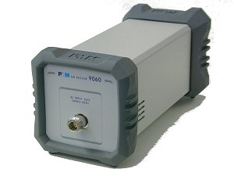
Эти расширения диапазона частоты для PMM 9010 используют разработку с новейшей технологией компании Narda, сочетающей в себе очень высокие частоты с цифровыми методами, что позволяет тестовой системе работать с частотой до 3 или 6 ГГц в качестве приёмника радиопомех, полностью соответствующего стандарту.
PMM 9030 и PMM 9060 являются сверхбыстрыми приёмниками сигналов с частотой 30 МГц – 3 ГГц или 6 ГГц, расширяющими диапазон измеряемой частоты PMM 9010 вплоть до полей от радиационных излучений, благодаря собственному, специализированному радиочастотному модулю, основанному на новейшей технологии компании Narda, сочетающей в себе очень высокие частоты с цифровыми методами.
Быстрое и безопасное подключение к PMM 9010 гарантируется путём использования высокоскоростного цифрового оптического канала связи, обеспечивающего самый защищённый способ передачи данных.
Конструкция с очень ограниченными размерами и малым весом позволяет подключать PMM 9030 и PMM 9060 непосредственно к антенне, просто реализуя мечту многих инженеров по тестированию. Это даёт огромные преимущества, так как радиочастотные кабели, используемые для подключения антенны к приёмнику могут существенно повлиять на измерения из-за присущих кабелям потерь и несогласованности полного сопротивления.

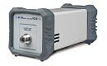
Более того, в кабелях могут наводиться нежелательные радиочастотные сигналы на участке от антенны до приёмника.PMM 9030 и PMM 9060 устраняют все эти источники погрешностей благодаря использованию оптического канала связи, обеспечивая, таким образом, более точные и надёжные измерения.
Для реализации полной гальванической развязки, PMM 9030 и PMM 9060 питаются от той же самой сменной литий-ионной перезаряжаемой батареи устройства 9010, обеспечивая полную взаимозаменяемость и работу без шумов непрерывно в течение 4 часов. Замена сменной батареи занимает всего несколько секунд для повышения производительности труда.
Программное обеспечение PMM может управлять парой устройств 9010 – 9030 или 9010 – 9060 для лёгкого выполнения любых измерений, предусмотренных любыми гражданским и военными стандартами, даже в автономном режиме, или, если требуется, с необходимым дополнительным оборудованием (например: цепями стабилизации полного сопротивления линии для тестирования наводок с любой необходимой частотой и т.д.)

БОЛЬШАЯ ДОСТОВЕРНОСТЬ ИЗМЕРЕНИЙ
В отличие от аналоговых приёмников, PMM 9010 и 9030-9060 имеют меньше компонентов, вносящих вклад в общую недостоверность измерений. Результатом является высокая стабильность работы в течение времени. Следующая таблица показывает сравнение с типичным аналоговым приёмником.

СРАВНЕНИЕ ДОСТОВЕРНОСТИ ИЗМЕРЕНИЙ В АНАЛОГОВОМ И ЦИФРОВОМ УСТРОЙСТВЕ
Входная величина | Вклад в недостоверность аналогового устройства (типичный), дБ | Вклад в недостоверность PMM 9010
Значение, считываемое приёмником | ±0.1 | Равный или меньший
Старение | Присутствует | Отсутствует
Ослабление сигнала:  Антена-приёмник  Кабели  Разъёмы | ±0.1  Присутствует  Присутствует | Равный  Отсутствует  Отсутствует
Коррекция приёмника:  Синусоидальное напряжение  Амплитуда импульсов  Частота повторения импульсов | ±1.0  ±1.5  ±1.5 | Меньший  Меньший  Меньший
Рассогласование:  Антенна-приёмник  Антенна-кабель  Кабель-кабель | +0.9/-1.0  Присутствует  Присутствует | Равный  Отсутствует  Отсутствует
Баланс кабель-антенна (или другой преобразователь, например, электромагнитный зажим) | ±0.9 | Меньший (с 9030-9060)
Кабели, соединяющие с землёй | Присутствует | Отсутствует с 9030 или 9060

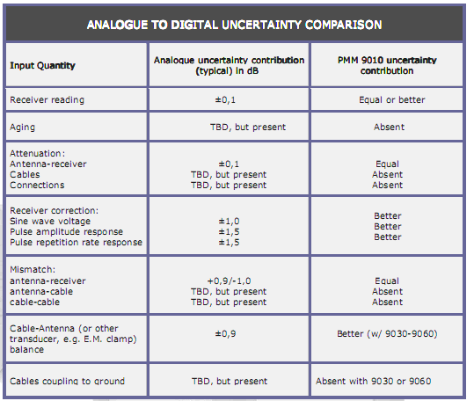

ПОВЫШЕНИЕ ОБЩЕЙ ТОЧНОСТИ
Следующий рисунок показывает реальный пример сравнения системы антенна-приёмник, соединённых коаксиальным кабелем (синий график), и PMM 9030, подключённым непосредственно к антенне и соединённым с PMM 9010 оптико-волоконным кабелем (Розовый график).
Решение с PMM может предотвратить наведение нежелательных сигналов в коаксиальном кабеле на участке от антенны до выхода из камеры, а также потери на длинном участке кабеля.

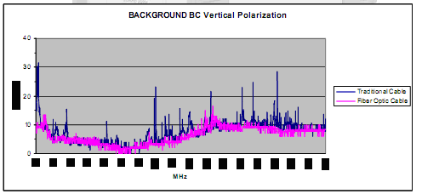

ПОВЫШЕНИЕ ПРОИЗВОДИТЕЛЬНОСТИ ТРУДА
Во всех режимах работы цифровые приёмники PMM существенно повышают скорость тестирования:
- Режим развёртки, диапазон A (от 9 до 150 кГц): прежде чем выполнять занимающее длительное время тестирование, требуемое стандартом CISPR, пользователь может использовать преимущество огромной внутренней памяти модели 9010 и технологии быстрого преобразования Фурье для выполнения полного сканирования диапазона A всего за 1 секунду, даже при использовании фильтра стандарта CISPR с шириной полосы пропускания 200 Гц и датчиков.
Затем в стандартном режиме будут измеряться только те пиковые значения, которые вышли за выбранные пределы, это существенно экономит время. Эта функция особенно полезна для такого тестируемого оборудования, как многие приборы и электрические инструменты, которые включаются на короткое время, и характеристики которого нельзя измерить в режиме стандартной развёртки.
- Режим развёртки, все диапазоны до 6 ГГц
Умная функция – Интеллектуальный датчик – впервые появившаяся в приёмниках PMM в 1990 г., позволяет приёмнику начинать сканирование с быстрым датчиком амплитуды, когда считываемые значения близки к порогу, соответствующему выбранному пределу, или пределу со смещением, он мгновенно переключается на квазиамплитудный датчик, или любой другой выбранный, понижает частоту на несколько ступеней и выполняет развёртку снова с новым датчиком до тех пор, пока уровни не будут оставаться выше установленного порога. Затем прибор возвращается обратно в амплитудный режим и продолжает сканирование с наибольшей возможной скоростью, повторяя этот процесс каждый раз, когда амплитуда выходит за установленный предел.
- Режим анализатора
Приёмник выполняет функции анализатора спектра, но с оптимизированной амплитудно-частотной характеристикой для импульсных сигналов приёмника радиопомех; очень высокая скорость сканирования (<100 мс для полного диапазона частоты 9 кГц - 30 МГц при разрешении частоты 300 кГц) делает его идеальным решением для любого типа отладки.

ВНУТРЕННИЙ ИСТОЧНИК СИГНАЛОВ ДЛЯ КАЛИБРОВКИ И СЛЕДЯЩИЙ ГЕНЕРАТОР
Для поддержания калибровки важно иметь опорный сигнал: Внутренний генератор высокостабильных радиочастотных сигналов (от 60 до 90 дБмкВ с шагом 0,1 дБ) входит в состав PMM 9010.
Этот генератор радиочастотных сигналов может также работать в следящем режиме в диапазоне или устанавливаться на любую частоту в диапазоне от 10 Гц до 50 МГц, превращая, таким образом, приёмник в простой в использовании скалярный анализатор сети для определения характеристик компонентов, антенн, фильтров, и т.д.

APD (Распределение вероятностей амплитуды)
APD (Распределение вероятностей амплитуды) – это статистическая характеристика сигналов, недавно введённая для тестирования сигналов с частотой свыше 1 ГГц. Она основана на сканировании выбранных диапазонов и измерениях на нескольких частотах с определением амплитуд и сохранением максимальных значений, затем частоты, на которых обнаруживаются наибольшие уровни помех, сортируются и сравниваются с пределами для данной “Вероятности”.
Это требует, чтобы приёмник имел мощное аппаратное обеспечение с огромной динамической памятью и возможности вычислений со сверхвысокой скоростью.
Инженеры по тестированию могут выбирать самый удобный метод тестирования: полностью автоматическое, полуавтоматическое, ручное, и т.д.
APD (Распределение вероятностей амплитуды) является стандартной функцией модели приёмника радиочастотных сигналов модели 9010 и устройств расширения частоты 9030 и 9060.
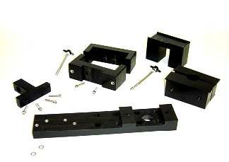
Универсальный набор для установки PMM 9030 и PMM 9060 непосредственно на антенный штекерный соединитель
Органы управления
Приёмник может управляться как автономное устройство с помощью поворотной кнопки на передней панели и программируемых кнопок через дружественные пользователю меню, или дистанционно с персонального компьютера, подключённого через порт USB или последовательный порт RS232 (Bluetooth опционально).
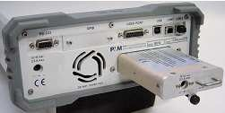
Перезаряжаемые/Заменяемые внутренние батареи
Для повышения мобильности и возможности проведения тестов непосредственно в местах работы тестируемого оборудования, обеспечения также основного преимущества – возможности работы при полном отключении от сети питания при проведении критического анализа, обеспечение отсутствия какого-либо влияния на измерения в агрессивных и шумных средах.
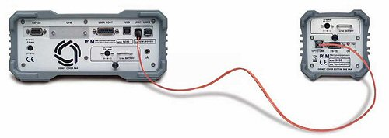
Волоконно-оптический канал связи между главным устройством PMM 9010 и блоками расширения частоты радиочастотных сигналов PMM 9030 и 9060.
Максимальная длина: 100 м

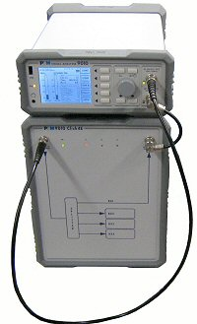
Измеритель помех, опция
Позволяет пользователю быстро и легко выполнять тестирования помех.
PMM 9010 заботится обо всём: оценке частоты помех N; действующих исключениях; измерении помех с помощью метода Upper Quartile Method (Метод верхней четверти); генерации полного отчёта со всеми обязательными данными.
PMM 9010 полностью поддерживает новый стандарт, работая со всеми 4 разрешёнными исключениями, показывая в реальном времени все события, включая подробную информацию о помех, и сообщая все обязательные и дополнительные данные для создания подробного отчёта. Необходимо отметить, что работа с E-3 является самой требовательной с точки зрения аппаратного и программного обеспечения, однако, это тоже исключение, более выгодное для клиента, так как оно позволяет полностью пропускать ненужные тесты. Обычно, первое исследование завершается при наступлении одного из требуемых событий, указанных в стандарте: после 40 щелчков; после истечения стандартных 120 минут; после истечения специального интервала времени; вручную; приостанавливается и возобновляется для обеспечения возможности перезапуска рекурсивных программ тестируемого оборудования. Более того, PMM 9010 имеет уникальную функцию «Интеллектуальное измерение», которая может существенно повысить скорость тестирования гармоник: ещё один способ увеличения производительности труда от компании Narda STS.

PMM 9010 + адаптер с 4 каналами для измерения помех
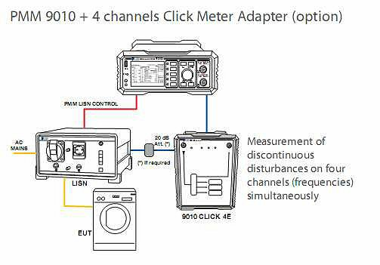
Измерение непостоянных помех одновременно на 4 каналах (Частотах)

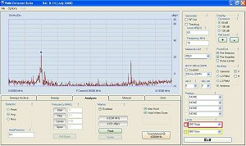
Emission Suite – программное обеспечение, работающее на персональном компьютере
Мощная программная утилита, добавляющая приёмникам PMM 9010, PMM 9030 и PMM 9060 очень полезные функции для управления измерениями, а также для сбора, анализа и последующей обработки данных безопасно и легко как никогда ранее.
Примеры самых востребованных функций, некоторые из них специфичны для приёмников PMM, показаны в брошюре PMM 9010. Программное обеспечение Emission Suite, работающее на персональном компьютере, входит в комплект поставки Ваших приёмников серии PMM 9010.

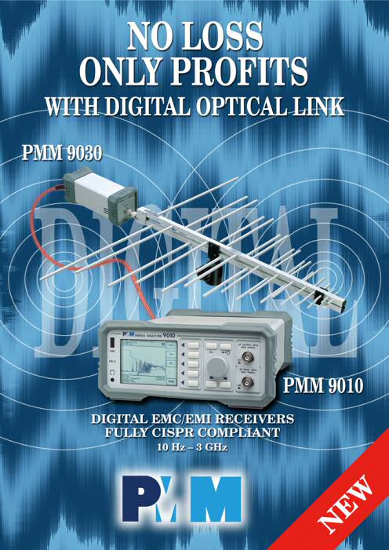

PMM 9010 – полностью соответствующие стандарту CISPR 16-1-1 цифровые приёмники радиопомех теперь расширены до частоты 18 ГГц
Единственный, полностью соответствующий стандарту, приёмник радиопомех, подключаемый непосредственно к антенне
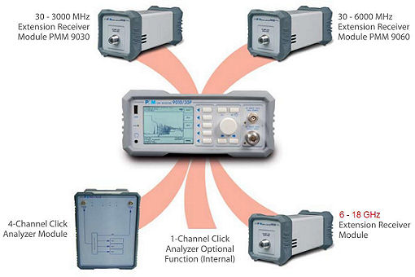
30 – 3000 MHz Extension Receiver Module PMM 9030 | PMM 9030 – модуль расширения приёмника до частоты 3000 МГц
30 – 6000 MHz Extension Receiver Module PMM 9060 | PMM 9060 – модуль расширения приёмника до частоты 6000 МГц
4-Channel Click Analyzer Module | 4-канальный модуль анализатора щелчков
1-Channel Click Analyzer Optional Function (Internal) | Дополнительная функция 1-канального анализатора щелчков (внутренняя)
6-18 GHz Extension Receiver Module | Модуль расширения приёмника до частоты 6-18 ГГц
Используя тот же метод,– волоконно-оптический кабель вместо коаксиального – других устройств PMM 9030 и 9060, устройство PMM 9180 поднимает наши приёмники радиопомех на верхний уровень рынка, принося инновации, повышая производительность труда и удобство использования.
Диапазон частоты: 6 – 18 ГГц
Физические размеры и принцип работы такие же, как в устройствах PMM 9030 и PMM 9060
Время автономной работы от батареи: минимум 4 часа
Используется та же батарея BP-01 и адаптер SPA-01
Очень низкий уровень собственного шума
В комплект поставки входит предварительный усилитель
Полная совместимость с программным обеспечением PMM Emission Suite
- Волоконно-оптическая высокоскоростная связь заменяет дорогие кабели и устраняет источники недостоверности измерений
- Перезаряжаемая сменная батарея для длительной работы, устанавливаемая на антенной мачте
- Полное соответствие стандартам CISPR 16-1-1 и MIL-STD
- Имеются все новые датчики
- Сокращение времени цикла и расходов на периодическую проверку калибровки.
- Можно избежать использования дорогих предварительных усилителей
Диапазон частоты 6 – 18 ГГц был выбран в соответствии с типом наиболее часто используемых антенн, которых делит диапазон 30 МГц – 18 ГГц на два поддиапазона: до 6 ГГц и выше 6 GHz.
Такой выбор позволил оптимизировать размеры, вес, время автономной работы от батареи и стоимость.

